«Здание школы в которой в которой в 1910-1917 гг. работал Шепетнёв С.П.- первый комиссар народного просвещения Дальневосточной республики» п. Николаевка

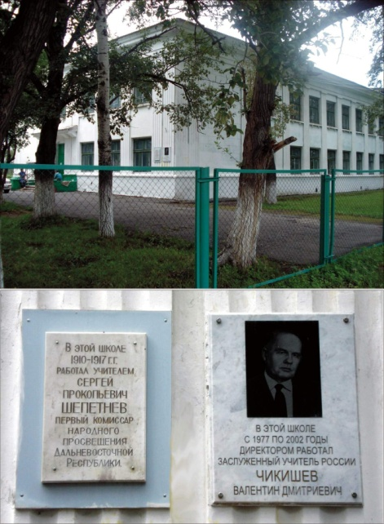
Сергей Прокофьевич Шепетнев участвовал в революционном движении 1905-1907 гг. В 1910 г. уехал на Дальний Восток в п. Николаевка, где работал учителем.
В декабре 1917 года на третьем краевом съезде Советов, провозгласившем Советскую власть на Дальнем Востоке, Сергея Прокофьевича избрали первым комиссаром народного просвещения, а на пятом краевом съезде Советов- членом Дальсовнаркома.
Сергей Прокофьевич был арестован калмыковцами, и в бою с белогвардейцем погиб.
Здание школы, в которой работал С. П. Шепетнёв было деревянным, 1910 года постройки и до наших дней не сохранилось. Современное здание школы построено в 1940 г. на углу улиц Комсомольской и ул. Кирова в центральной части села.
Руководила проектом Фира Моисеевна Кохман
В 1972 году по решению сельсовета на здании школы установлена мемориальная доска с надписью : «В этой школе в 1910-1917 гг. работал учителем Сергей Прокофьевич Шепетнев, первый комиссар народного просвещения Дальневосточной республики».
Дальневосточной республики». Доска установлена в 1972 году по решению сельского совета.

